太空天梯比赛规则

1. **参赛范围**
   1. 参赛组别：分为小学组、初中组和高中组3个组别。
   2. 参赛人数：大赛为团队赛，每队限2人。
   3. 指导老师：每组限1位指导老师。
2. **器材要求**

比赛现场要求学生自带电脑、电源等电子设备设备，自行携带比赛所需的太空天梯组装部件。

1. 设计环节需使用正版青少年三维创意设计软件。
2. 组装部件中驱动电机的电源电压不得高于6V。
3. 太空天梯的连接件及提升装置只能使用PLA/ABS材质3D打印成型。
4. 桐木条尺寸不得超过5mm×5mm×250mm。
5. **任务说明**
   1. 比赛场地说明

比赛设有选手搭建区和比赛计分区。下图为场地示意图：

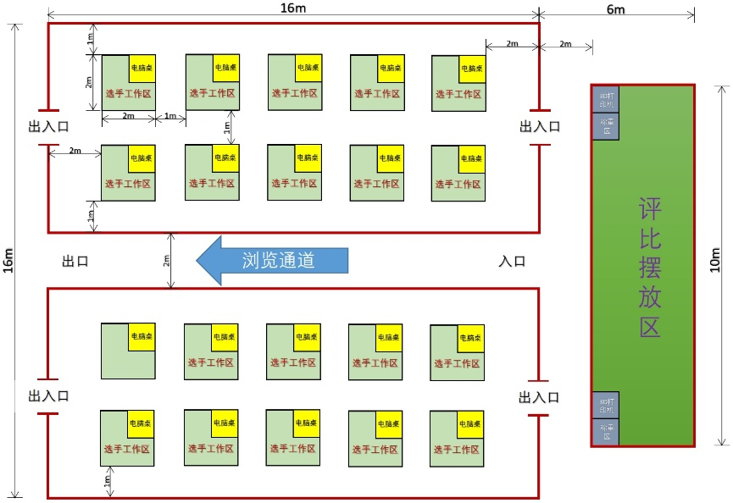

1. 选手搭建区备有赛事方提供的耗材和工具等，根据实际情况可能备有3D打印机、常用工具、电源等。选手不得在自己队伍所属的搭建区外使用工具或搭建太空天梯，违反比赛规定的队伍将被取消比赛资格。

2.参赛选手在搭建完成后，统一使用组委会指定的称重器，在裁判的监督下对天梯进行称重，在裁判示意记录完成后取回自己队伍的太空天梯，通过称重的队伍才能进入计分区进行比赛。在比赛时各参赛队伍需要在裁判示意开始后再启动太空天梯，未在计分区裁判监督下进行的测试成绩不计入比赛分数，违反比赛规定的队伍将被取消比赛资格。

* 1. 比赛任务说明

比赛分为现场设计、创意搭建、承重挑战三个流程。

1. 现场设计环节需要按照比赛要求，参照连接件的设计图纸进行改进设计。

2. 创意搭建环节需要参赛队员使用自带材料进行天梯搭建。完成搭建的天梯满足称重要求后进入评比，评比要求各队的天梯在运行过程中将2千克的重物提升至尽量高的高度。

3. 承重挑战环节需要参赛队员使用创意搭建环节制作的太空天梯，将尽量重的重物提升至50cm的高度。

1. **计分说明**

小学组评分细则

|  |  |  |
| --- | --- | --- |
| **项目** | **细目** | **满分** |
| **现场设计** | 现场设计部分与比赛要求设计的连接件一致得10分，否则不等分。 | **10** |
| **创意搭建** | 1.设计图展示与创意搭建模型相同得15分。不相同不得分。  2.平台搭建高度达到70cm得10分。搭建高度每超过5cm分数增加1分。满分20分。  3.砝码高度达到50cm得10分。高度每超过5cm分数增加1分。满分20分。  4.砝码行过程中因故障停止未到规定提升高度，不得分。  5.启动没有延时扣5分。  6.提升过程中木条与链接件开裂或脱离但不影响运行，开裂或脱离一处扣2分。 | **55** |
| **承重挑战** | 1.重量增加200g（在创建搭建承重2kg的基础上增加）,吊装物吊起高度超过50cm得20分。重量每增加50g得1分（不足50g，向下舍去。比如：200g基础上增加49g。成绩按200g计算）。满分35分满分。  2.砝码运行过程中因故障停止未到规定提升高度，不得分。  3.启动没有延时扣5分。  4.提升过程中木条与链接件开裂或脱离但不影响运行，开裂或脱离一处扣2分。 | **35** |
| **附加分** | 如自行设计的减速机构且具备相应图纸的加10分。 | **10** |

初中组及高中组评分细则

|  |  |  |
| --- | --- | --- |
| **项目** | **细目** | **满分** |
| **现场设计** | 1.减速机构自行设计，设计完整得10分；否则不得分。  2.现场设计部分与比赛要求设计的连接件一致得10分，否则不等分。 | **20** |
| **创意搭建** | 1.设计图展示与创意搭建模型相同得5分。不相同不得分。  2.平台搭建高度达到70cm得10分。搭建高度每超过5cm分数增加1分。满分20分。  3.砝码高度达到50cm得10分。高度每超过5cm分数增加1分。满分20分。  4.砝码运行过程中因故障停止未到规定提升高度，不得分。  5.启动没有延时扣5分。  6.提升过程中木条与链接件开裂或脱离但不影响运行，开裂或脱离一处扣2分。 | **45** |
| **承重挑战** | 1.重量增加200g（在创建搭建承重2kg的基础上增加）,吊装物吊起高度超过50cm得20分。重量每增加50g得1分（不足50g，向下舍去。比如：200g基础上增加49g。成绩按200g计算）。满分35分满分  2.砝码运行过程中因故障停止未到规定提升高度，不得分。  3.启动没有延时扣5分。  4.提升过程中木条与链接件开裂或脱离但不影响运行，开裂或脱离一处扣2分。 | **35** |

1. **比赛规则**

比赛分为现场设计、创意搭建、承重挑战三个流程。

**（一）、现场设计**

1. 现场使用青少年三维创意设计软件完成建模。

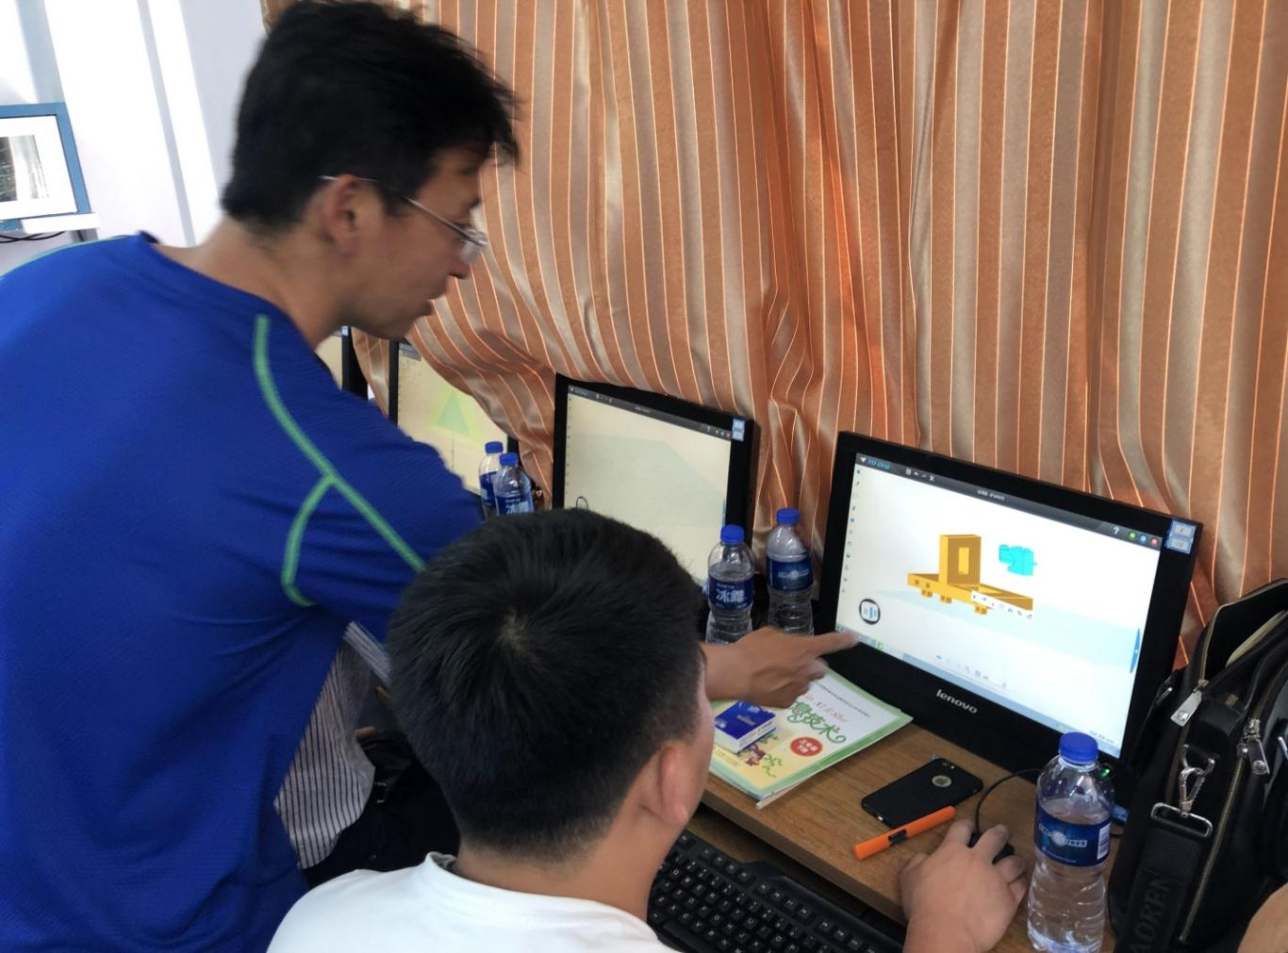

* 1. 小学组根据给定连接件的设计图纸制作三维模型。下图是连接件示意图：

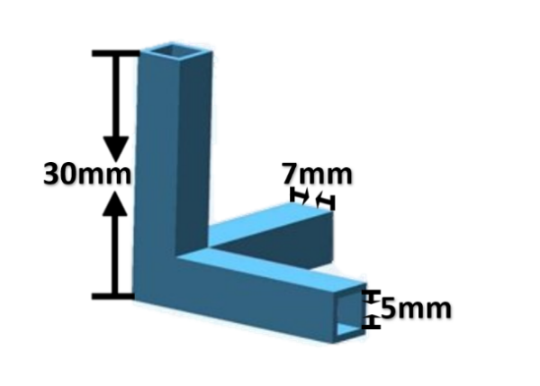

* 1. 初中组和高中组现场将自己所使用的提升装置和装置与平台连接的连接件复原绘制一遍。下图是提升装置及连接件的示意图：

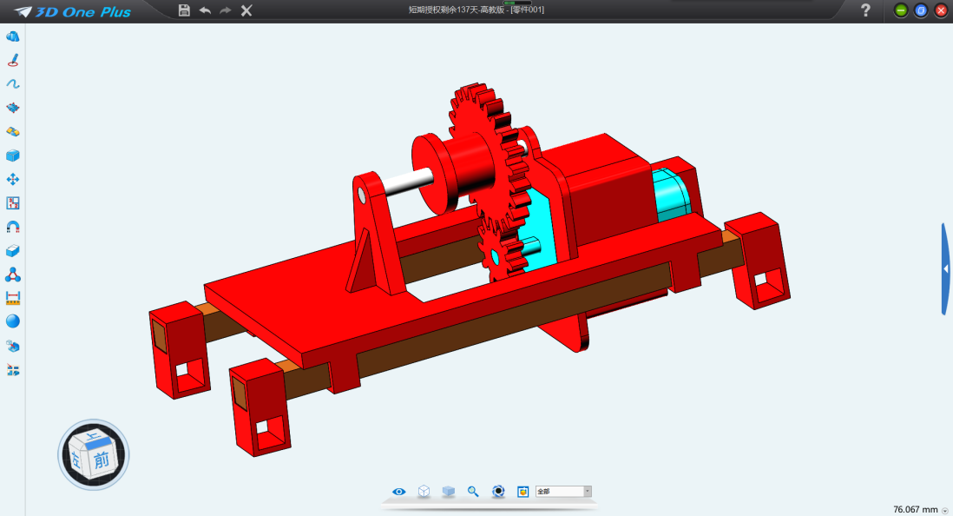

2. 现场设计评分，最终记录到总成绩中。

**（二）、创意搭建环节**

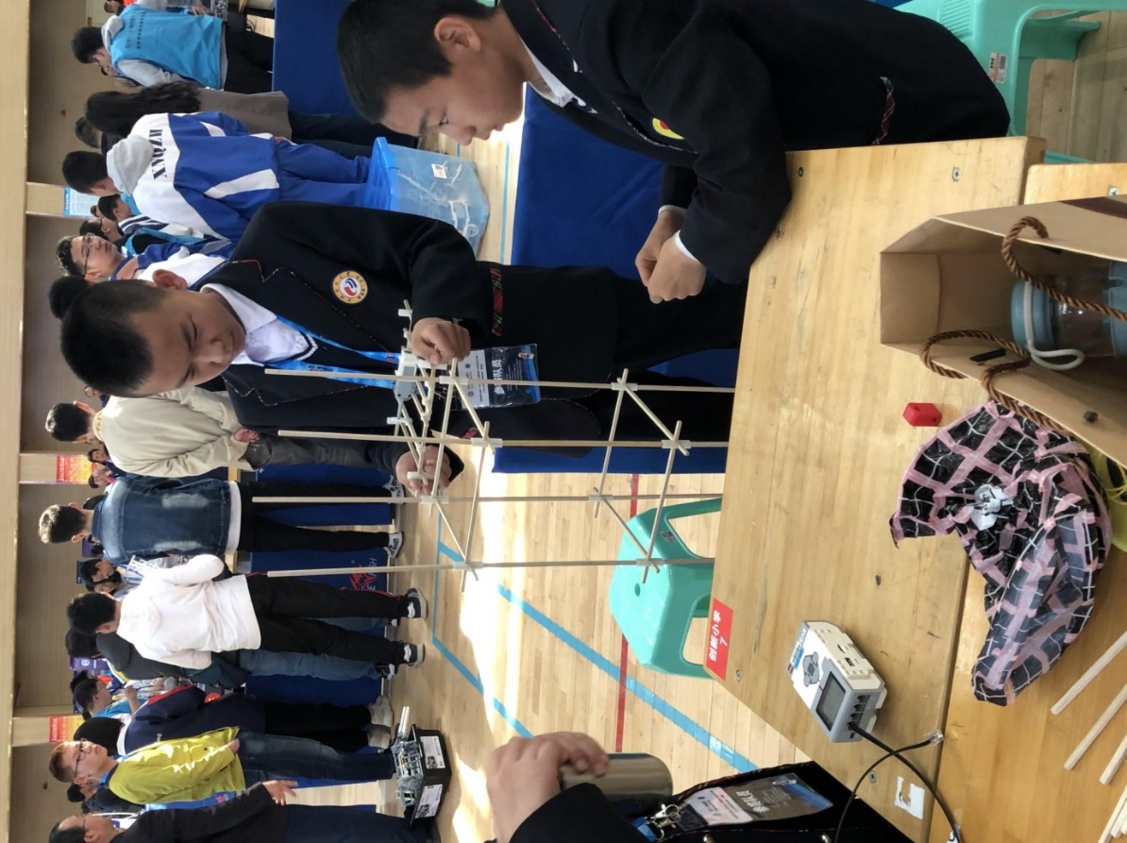

1. 参赛队现场搭建的天梯实物要与软件中的天梯三维模型保持一致。评测环节时需在电脑中打开天梯三维模型进行展示，与现场搭建模型进行比对匹配相应分数。（小学组可自行设计提升装置，现场使用自行设计的提升机构会有相应加分。初中组无此加分项）

2. 参赛队的作品总重量不得超过230g。（包含吊装线、木条、木条接口、提升装置、提升装置与木架连接的连接件（不包含电机、主控板和电源等硬件重量）

3. 参赛队需要添加电子控件，实现提升砝码时延时2秒自动起吊，到达预订高度自动停止的效果，整个过程为自动运行，不能人工干预，否则取消竞赛成绩（主控板可不置于木架上，运行的启动和停止必须通过程序控制来实现）。

4. 若平台坍塌、未吊起重物、中途砝码掉落或停止后吊装物下滑到规定高度以下的情况，视成绩无效。

5. 参赛队的作品禁止使用橡皮筋、胶水、胶带等物品。违规使用一经发现取消参赛成绩。

**（三）、承重挑战环节**

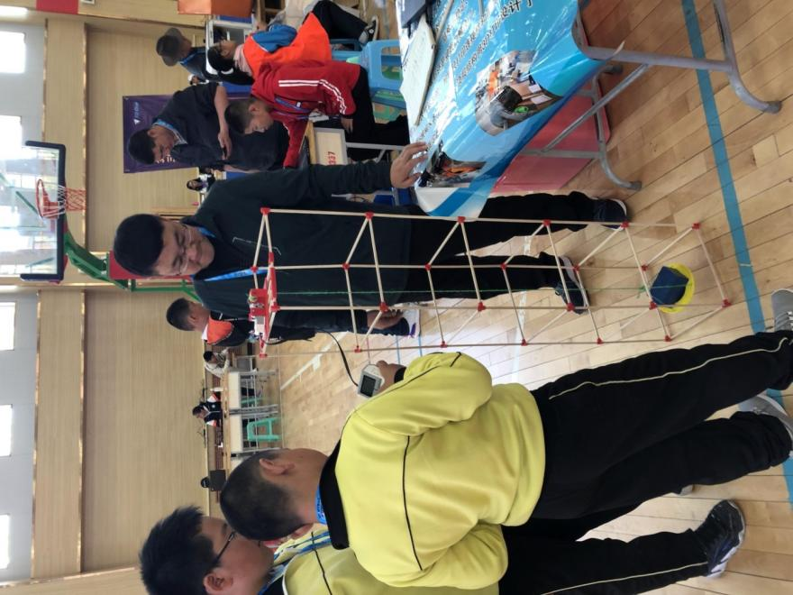

1. 参赛队在创意赛搭建作品基础上进行增加重量的挑战。

2. 挑战的重量在2kg基础上进行增加。

3. 参赛队伍自行决定增加总量，首次增加重量不低于200g。

4. 竞赛过程中起吊自动启动后直到自动停止，停止吊起高度不得低于50cm（砝码最低点进行计算）。

5. 若平台坍塌、未吊起重物、中途砝码掉落或停止后吊装物下滑到规定高度以下的情况，视成绩无效。

6. 参赛队的作品禁止使用橡皮筋、胶水、胶带等物品，违规使用一经发现取消参赛成绩。

1. **其他说明** 
   1. 当参赛队伍的成绩一致时，天梯搭建高度高的队伍排名靠前。
   2. 未经允许不得使用和移动场内的任何设施设备（包括消防器材等）。
   3. 选手在活动中必须遵守现场的各项规章制度和操作规程，安全、合理的使用现场设备和软硬件工具，出现严重违章操作的，组委会视情节轻重进行批评和终止参与资格。
   4. 本活动的最终解释权属于活动组委会。